Proyecto de ley No ______De 2022 Cámara
“Por medio del cual se establecen medidas de corresponsabilidad, para garantizar a los niños, niñas y a los adolescentes el derecho a la educación”.

EL CONGRESO DE LA REPÚBLICA

DECRETA:

Artículo 1°. Objetivo. Las disposiciones previstas en esta ley, tiene por objeto establecer medidas de corresponsabilidad, para garantizar a los niños, niñas y a los adolescentes del país el derecho a la educación, así mismo, propiciar el cumplimento de los deberes y las obligaciones de los padres de familia, los tutores o cuidadores a cargo de los menores de edad.
Artículo 2°. Ámbito de aplicación. La presente ley se aplicará a todos los padres y madres de familia y cuidadores de niños, niñas y adolescentes en edad de escolaridad, que se encuentren en el territorio nacional matriculados en una institución educativa pública o privada y que no garanticen su asistencia a dichas instituciones.

Artículo 3° Definiciones:
Ausentismo Escolar: Para efectos de esta ley se entiende absentismo ausentismo escolar como la ausencia ocasional, temporal, permanente o definitiva no justificada, de un niño, niña o adolescente al establecimiento educativo. Se considera también como ausentismo escolar el hecho que una persona, en edad comprendida entre los cinco y dieciséis años, no este escolarizado en ningún establecimiento educativo. Sin perjuicio de la excepción descrita en el parágrafo 4 del artículo 4 de la presente ley.
Ausencia ocasional: Para efectos de esta ley se entiende ausencia ocasional, la inasistencia no justificada por más de tres (3) días consecutivos del calendario escolar.
Ausencia temporal: Para efectos de esta ley se entiende ausencia temporal, la inasistencia no justificada. al establecimiento educativo de un niño, niña o adolescente por treinta (30) días consecutivos del calendario escolar.
Ausencia permanente: Para efectos de esta ley se entiende por ausencia permanente, cuando un niño, niña o adolescente se retira del establecimiento educativo en el transcurso del año lectivo según el seguimiento mensual de estudiantes retirados que realiza el Ministerio de Educación Nacional.
Ausencia definitiva: Para efectos de esta ley se entiende ausencia definitiva, cuando un niño, niña o adolescente no se matricula, habiéndolo estado en el año inmediatamente anterior
Parágrafo Transitorio. El Ministerio de Educación, reglamentara en el término máximo de seis (6) meses contados a partir de la entrada en vigencia de la presente Ley lo pertinente al sector, los lineamientos y las estrategias de divulgación de las medidas de corresponsabilidad de las que trata esta Ley, teniendo en cuenta estas definiciones para armonizarlas con los estándares nacionales e internacionales vigentes en la materia, y de acuerdo a la diversidad de características sociales, demográficas y geográficas en todo el territorio nacional.
Artículo 4°. Sanciones por consentir la inasistencia.
Los padres y madres de familia, y cuidadores de niños, niñas y adolescentes en edad de escolaridad, que permitan, consientan o incentiven la ausencia ocasional, no justificada, incurrirán una amonestación por parte de la Dirección educativa, en la cual se hará una advertencia sobre las consecuencias por repetición de la falta.
Los padres y madres de familia y cuidadores de niños, niñas y adolescentes en edad de escolaridad, que permitan, consientan o incentiven la ausencia temporal no justificada, incurrirán en una sanción de carácter pedagógica, la cual consistirá en la participación en programa comunitario o actividad pedagógica de convivencia en la misma institución educativa.
Los padres y madres de familia, y cuidadores de niños, niñas y adolescentes en edad de escolaridad, que permitan, consientan o incentiven la ausencia permanente no justificada, incurrirán en multa de seis (6) salarios mínimos diarios legales vigentes (SMDLV).
Los padres y madres de familia y cuidadores de niños, niñas y adolescentes en edad de escolaridad, que de manera injustificada no los inscriban y/o matriculen en el sistema escolar incurrirán en multa de ocho (8) salarios mínimos diarios legales vigentes (SMDLV).
Se exceptúa de lo anterior las causales por caso fortuito o fuerza mayor, previo a la observancia del debido proceso.
Parágrafo Primero. Las instituciones educativas, la Secretaria de Educación correspondiente o las autoridades competentes impondrán las sanciones previstas en la presente Ley, garantizando el debido proceso.
En caso de mora o no pago, se aplicarán las disposiciones establecidas en la Ley 1801 de 2016.
Parágrafo Segundo. Cuando se presenten dos sanciones o más por la ausencia ocasional no justificada, la institución educativa remitirá el caso a la Secretaria de Educación del respectivo territorio, para que se realice el respectivo seguimiento. En el caso de ausencia temporal, permanente o definitiva las secretarias de educación del respectivo territorio remitirán de inmediato el caso al Instituto de Colombiano de Bienestar Familiar - ICBF, para que se realice el respectivo seguimiento.
Parágrafo Tercero. Siempre que la institución educativa identifique que las causas de ausentismo rebasan la órbita de control de la familia del menor de edad afectado se debe activar una ruta de atención interinstitucional entre Secretaria de Educación e Instituto Colombiano de Bienestar Familiar, en los términos previstos en el presente artículo y de conformidad con los artículos 6 y 7 de la presente ley. Se deberá activar el proceso de restablecimiento de derechos en favor del menor de edad afectado, siempre que haya lugar.
Parágrafo cuarto. Están exentos de las disposiciones previstas en la presente Ley, los padres y madres de familia, y cuidadores a cargo de los niños, niñas y adolescentes en edad de escolaridad, que estén vinculados a programas de educación alternativa.
Del mismo modo, se respetará la formación basada en situaciones étnicas, religiosas, o similares.
Parágrafo quinto Están exentos de las disposiciones previstas en la presente Ley, los padres y madres de familia, y cuidadores a cargo de los niños, niñas y adolescentes en edad de escolaridad, que se ubiquen en zonas de conflicto armado o zonas de difícil acceso.

Artículo 5°. Los recursos obtenidos por incurrir en cualquiera de los comportamientos mencionados en el artículo cuarto (4), se destinarán a las Secretarias de Educación de cada municipio o distrito en una cuenta especial que no hará unidad de caja con otros recursos. Los dineros obtenidos por este concepto tendrán por única finalidad fortalecer la calidad educativa en las instituciones educativas.
Parágrafo Transitorio. Durante el primer año de vigencia de la presente ley, todas las sanciones previstas en el artículo 4 serán de carácter pedagógico. Los padres y madres de familia, y cuidadores, de niños, niñas y adolescentes, deberán participar en actividades pedagógicas de convivencia o comunitarias en las instituciones educativas, según disposición de las secretarias de educación competentes.
Artículo 6°. Responsabilidad de las Instituciones Educativas.
Las instituciones educativas públicas y privadas tendrán como responsabilidad:
a. Llevar el control riguroso de la asistencia de los niños, las niñas y los adolescentes, así mismo, hacer seguimiento particular y periódico, con los padres y madres de familia, y| cuidadores a cargo de los menores, para confirmar la causa de la inasistencia, en conjunto con los niños, niñas o adolescentes que presenten alguna de las ausencias de que trata esta ley, en aras de establecer, las necesidades y soluciones para la continuidad escolar.
b. Reportar, a las secretarias de educación y al Instituto Colombiano de Bienestar Familiar para que activen una ruta de acción cuando los niños, las niñas y los adolescentes, presenten ausencia ocasional, temporal, permanente o definitiva no justificada, al centro educativo, para atender las causas que dieron lugar a la ausencia o absentismo.
c. socializar a la comunidad educativa las medidas contempladas en la presente ley y promover un acompañamiento diferencial a padres y madres de familia, y cuidadores de niños, niñas y adolescentes en edad escolar que se encuentran en absentismo escolar por dificultades familiares, económicas, demográficas y de conectividad.
d. Hacer el seguimiento y registro de las diferentes variables de deserción escolar y reportarlas anualmente a las secretarias de educación del ente territorial competente, con el objetivo de establecer políticas públicas focalizadas en las necesidades de cada territorio.
Artículo 7°. Responsabilidad del Instituto Colombiano de Bienestar Familiar – ICBF. El Instituto Colombiano de Bienestar Familiar tendrá la obligación de iniciar proceso y seguimiento a los padres y madres de familia, y cuidadores a cargo de los niños, niñas y adolescentes y activar el proceso de restablecimiento de derechos en favor del menor de edad, en atención a lo previsto en el artículo cuarto (4) de la presente Ley, y obrará en razón a lo contemplado por la Ley 7 de 1979.
Artículo 8° Sistema de Alertas Tempranas. Crease el sistema nacional de alertas tempranas de absentismo escolar, el cual tendrá como objetivo garantizar a los niños, niñas y a los adolescentes del país el derecho a la educación mediante la intervención oportuna, eficaz y pertinente de las todas las autoridades gubernamentales competentes y del gobierno escolar, para evitar, enfrentar y erradicar la abstención escolar.
Parágrafo. El gobierno nacional en cabeza del Ministerio de Educación Nacional reglamentará la materia dentro de los 6 meses posteriores de la entrada en vigencia de la presente ley.
Artículo 9°. Evaluación y seguimiento. El Gobierno Nacional, a través del Ministerio de Educación y en conjunto con la Contraloría General de la República y las Secretarías de Educación del orden departamental, municipal y distrital, luego de tres (3) años de implementación de la presente ley deberá en el término de un año, y por una sola vez realizar una evaluación de la implementación y resultados de la presente ley. Para ello, se analizarán si hubo disminución de la deserción escolar, el monto de recaudo y adecuado uso de los dineros a que se refiere el artículo 4. Los resultados de la evaluación serán presentados al Congreso de la República.
Artículo 10°. El Ministerio de Educación Nacional en el término de seis (6) meses reglamentará el procedimiento por medio del cual los padres y madres de familia y cuidadores de niños, niñas y adolescentes en edad de escolaridad puedan evidenciar las circunstancias que les impiden garantizar el derecho a la educación de los menores.
Artículo 11°. Responsabilidad de las Secretarias de educación. Las Secretarias de educación en coadyuvancia con las Instituciones educativas facilitarán y garantizarán el acceso y permanencia de los niños, niñas y adolescentes en el sistema educativo, teniendo en cuenta las condiciones sociales, económicas, demográficas y de conectividad del territorio.
Parágrafo Primero. Con el objetivo de buscar el retorno al sistema educativo de los niños, las niñas y los adolescentes en edad de escolaridad, las Secretarías de Educación de las entidades territoriales deberán desarrollar estrategias para la búsqueda activa de quienes desertaron de sus instituciones educativas como resultado del cierre de la educación presencial durante la pandemia por COVID - 19. Para esto las Secretarías contarán con un plazo de seis (6) meses luego de la aprobación de la presente Ley, para los casos de deserción que se hayan presentado hasta ese momento y de tres (3) meses una vez finalizada la emergencia sanitaria.
Artículo 12°. Vigencia y derogatoria. La presente ley rige a partir de la fecha de su publicación y deroga las demás disposiciones que le sean contrarias.

De los Honorables Representantes,

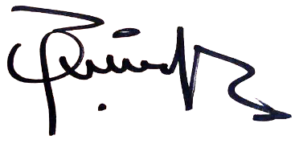
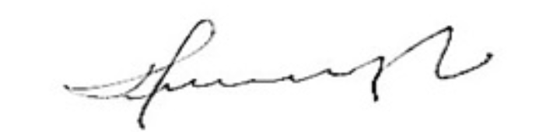
ÓSCAR SÁNCHEZ LEÓN DOLCEY OSCAR TORRES ROMERO
Representante a la Cámara Representante a la Cámara

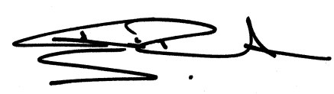

JAIRO H. CRISTO CORREA GERMAN R. ROZO ANIS
Representante a la Cámara Representante a la Cámara

EXPOSICIÓN DE MOTIVOS
Este documento expone el proyecto de Ley que busca establecer medidas de corresponsabilidad, para garantizar a los niños, niñas y a los adolescentes el derecho a la educación. En ese sentido, se presentan los fundamentos constitucionales y legales en los cuales se sustenta le derecho a la educación dirigida a niños niñas y adolescentes, para de esta forma establecer el grado de responsabilidad de los diferentes actores que intervienen en la educación o en el goce efectivo del derecho a la educación dirigido a los niños, niñas y adolescentes.
En segundo momento se realizan algunas “presiones conceptuales” y se presenta un breve diagnostico a nivel internacional en torno al fenómeno de abstención escolar, seguido de las medidas que han adoptado algunos países para combatir el fenómeno. Finamente se expone un diagnostico preliminar de la abstención escolar a nivel nacional y distrital, el cual se basa en documentos oficiales y que permiten establecer conclusiones y en el marco del proyecto de ley medidas, para poder solucionar y reducir el abstencionismo escolar y de esta forma garantizar el derecho a la educación de los niños niñas y adolescentes del país.

Justificación
Según la Organización de Naciones Unidas, para el año 2017 existieron 264 millones de niños y jóvenes en el mundo que no asistieron a la escuela (ONU, 2018, p.7), para el caso colombiano, el ministerio de Educación Nacional menciona que para el 2017 se presentó una tasa de deserción del 3.08%, lo que representa 311.366 niños y jóvenes en Colombia que no asistieron a la escuela.
La cifra nacional es preocupante, pues puede indicar entre otras, que estos niños, niñas y adolescentes al no estar en el entorno escolar, se ven sometidos a riesgos como la explotación sexual, el trabajo infantil, la delincuencia organizada, el consumo de sustancias psicoactivas y demás peligros que asechan a los niños niñas y adolescentes en la sociedad actual.
Es por tanto que se hace necesario, el establecimiento de medidas que permitan reducir la tasa de deserción escolar y desde el objeto del proyecto de ley, una de las medidas es vincular a los padres, los tutores o cuidadores a cargo de los menores de edad, en esta imperiosa tarea y responsabilidad, para garantizar el acceso y permanencia en el sistema educativo de los niños, niñas y adolescentes.

Consideraciones de la Corte sobre educación en menores de edad:
Según lo establecido por la Corte Constitucional, el derecho a la educación es entendido como un derecho fundamental en los menores de 18 años en razón del principio del interés de los niños, niñas y adolescentes. El estado, la sociedad y la familia tienen la responsabilidad de garantizar el cumplimento de este Derecho.
Así lo establece en las siguientes sentencias:
La Sentencia T- 008 de 2016 magistrado ponente Alberto rojas ríos menciona:

“El derecho fundamental a la educación de los menores de 18 años cobra especial relevancia en atención al principio del interés superior del niño, el cual debe responder a sus necesidades. El Estado tiene la obligación de determina las medidas pertinentes para la prestación del servicio, las cuales, deben atender al interés de niños, niñas y adolescentes sobre otras consideraciones y derechos, para así apuntar a que reciban un trato preferente, de forma que se garantice su desarrollo integral y armónico como miembro de la sociedad, no sólo como sujetos de protección especial sino como plenos sujetos de derecho.” (Corte Constitucional, 2016)

En la Sentencia T-743 de 2013, se le otorga una doble connotación, reconociendo la educación como un derecho y un servicio público:

“El artículo 67 de la Constitución reconoce en la educación una doble condición de derecho y de servicio público que busca garantizar el acceso de los ciudadanos al conocimiento, a la ciencia y a los demás bienes y valores culturales. La relevancia de esa función social explica que la norma superior le haya asignado a la familia, a la sociedad y al Estado una corresponsabilidad en la materialización de esas aspiraciones y que haya comprometido a este último con tareas concretas que abarcan, desde la regulación y el ejercicio del control y vigilancia del servicio educativo, hasta la garantía de su calidad, de su adecuado cubrimiento y la formación moral, física e intelectual de los estudiantes. En cuanto a servicio público, la educación exige del Estado unas actuaciones concretas, relacionadas con la garantía de su prestación eficiente y continua a todos los habitantes del territorio nacional, en cumplimiento de los principios de universalidad, solidaridad y redistribución de los recursos en la población económicamente vulnerable. En su dimensión de derecho, la educación tiene el carácter de fundamental, en atención al papel que cumple en la promoción del desarrollo humano y la erradicación de la pobreza y debido a su incidencia en la concreción de otras garantías fundamentales, como la dignidad humana, la igualdad de oportunidades, el mínimo vital, la libertad de escoger profesión u oficio y la participación política.” (Corte Constitucional, 2013)

Sentencia T-660 de 13 esta sentencia reconoce dentro de la permanencia al sistema educativo, la calidad de derecho y obligación no solo para el menor sino para el Estado, la sociedad y la familia:

“La jurisprudencia constitucional de vieja data ha reconocido el carácter fundamental del derecho a la educación de los niños, las niñas y los adolescentes, el cual ha identificado que goza de cuatro componentes estructurales en su núcleo esencial, siendo dos de ellos la accesibilidad y la adaptabilidad que refieren de manera integrada a la garantía de permanencia de los menores en el sistema educativo sin discriminaciones ni exclusiones injustificadas o inadmisibles constitucionalmente. Así mismo, la educación además de ser un derecho, también entraña un deber que primeramente debe asumir el Estado como obligado a satisfacer el respeto, la protección y el debido cumplimiento de los procesos y sistemas formativos; sin embargo, dada la faceta de servicio público con función social que tiene educación, a la carga de deberes también concurren la familia y la sociedad. Aquella definida constitucionalmente como el núcleo básico de la sociedad, es la responsable primigenia de asegurar la educación de los hijos menores de edad, por lo cual se les exige a los padres que cumplan con los trámites tendientes a regularizar la escolaridad de sus hijos menores, sin que en principio se evidencie en ello una carga desproporcionada que vulnere derechos fundamentales, pero que a su vez no puede constituirse en barrera de acceso para proteger los derechos de los menores de edad. (Corte Constitucional, 2013)

La Abstención Escolar
La abstención escolar, es entendida como la ausencia no justificada, de un menor al centro educativo, puede presentarse de manera esporádica, frecuente o total, sin importar, si es voluntad de los padres, los tutores o los mismos menores, así mismos, es una situación de absentismo, todo menor que este entre seis y dieciséis años de edad, que no se encuentre asistiendo a ningún centro educativo para escolarizarse. (Villodres, 2010, p. 2)
La Organización de las Naciones Unidas para la Educación, la Ciencia y la Tecnología, manifiesta que para el año 2017 existieron 264 millones de niños y jóvenes que no asistieron a la escuela (ONU, 2018, p.7).
En este sentido, es pertinente resaltar el papel y el grado de responsabilidad de los padres y estudiante respecto al ejercicio del derecho a la educación, el informe de la ONU, presenta que el absentismo escolar es un problema común en todo el mundo, y por ello los padres son un factor fundamental en el control de la asistencia de sus hijos en las instituciones educativas. (ONU, 2017, p. 7)
En la encuesta Mundial de Salud a Escolares, realizada a 33 países presentó como resultado, que de cada 3 adolescentes entre 13 y 17 años, uno de ellos manifestó no haber asistido a la escuela el último mes, este tipo de situaciones se presentaron con más frecuencia en países como Bahamas, Uruguay, Kuwait, Omán y Tokelau, precisa la ONU que este tipo de situaciones, llevan a consecuencias como deserción escolar, la repetición del curso y la presentación frente a los tribunales. (ONU, 2018, p. 29)
Adicionalmente, el informe manifiesta, que el absentismo escolar es un fenómeno, que entraña varios factores, lo que lo lleva a ser pluridimensional, donde es fundamental el papel que cumplen los padres para su atenuación, es por ello que varios países presentan marcos legales para controlar el fenómeno de absentismos escolar, en la cual busca que los padres rindan cuentas por la inasistencia de los hijos, estas normas contemplan acciones de tipo multas económicas, prisión, sanciones penales entre otros, tal como se puede evidenciar en la gráfica. (ONU, 2018, p. 29)
Fuente: Informe de seguimiento de la educación en el mundo 2017-2018

Por otra parte, se puede afirmar que la abstención escolar conlleva o presenta relación con fenómenos como el trabajo infantil y el establecimiento de medidas para combatir estos fenómenos, debería ser prioridad para los estados, la Organización Internacional del Trabajo, presenta para el año 2017, existe alrededor de 152 millones de niños en el mundo que se encuentran en situación de trabajo infantil, de los cuales, un 58% son niños y un 42% son niñas, en este mismo orden, 73 millones de niños se encuentran realizando trabajos peligrosos, lo que representa un 48%. (OMT, 2017, p. 3)
Según las cifras anteriores, la Organización expone que está problemática está vinculada en gran medida con la pobreza de familiar y comunidades, y una posible solución está relacionada con las políticas tanto a nivel social como económico, con una reglamentación sólida, un trabajo decente tanto para adultos como para jóvenes, y una protección social. (OMT, 2017, p. 3)
En un primer análisis, la educación y por tanto la asistencia de los menores a las instituciones educativas, es una responsabilidad compartida entre varios actores, como lo son, el Estado, el Gobierno, la escuela, los profesores, los estudiantes, los padres, la sociedad civil, las entidades públicas y las entidades privadas, así mismo, se puede establecer como fenómeno pluridimensional, toda vez involucra el factor social, el factor económico, el factor cultural y el factor familiar.
De la misma manera, se puede establecer que el fenómeno del absentismo escolar, a su vez enlaza otros fenómenos a un más preocupantes, un ejemplo claro, es el trabajo infantil, donde al relacionar los dos fenómenos permite presentar, que de los 264 millones de menores en el mundo que no van a la escuela, aproximadamente un 57% están en situación de trabajo infantil.

Medidas para Enfrentar la Abstención Internacional
Las cifras brindadas por la Organización de las Naciones Unidas son preocupantes para todos los países en general, razón por la cual, países a nivel internacional tienen normativa, que les permite combatir la abstención escolar y disminuir las cifras para estas problemáticas.
En Europa, España, la inasistencia del niño en la escuela es tema de particular importancia, toda vez, que se entiende como el incumplimiento por parte de sus padres o tutores del derecho a la educación y escolarización de esos menores (Vázquez, 2013, p.10), es por ello, que se lleva a cabo un seguimiento constante de la inasistencia de los menores a las instituciones educativas.
El seguimiento de asistencia escolar, es un tema de vital importancia para el sector educativo del país, donde se involucran a la institución educativa, los estudiantes, los padres o tutores de los estudiantes, las autoridades educativas (que para el caso es la comisión de absentismo escolar) e incluso la fiscalía de menores, donde todas las acciones realizadas quedan plasmadas en un informe, y si es necesario este se lleva para iniciar proceso según lo estipula el Código Penal Español.
Estas acciones que en un inicio son un tema de simple inasistencia, pasan a ser un delito, la cual es manejado desde el Cogido Penal, tal como se estipula en el Artículo 226, de la Ley Orgánica 10 de 1995, por medio de la Sección, “Del abandono de familia, menores o personas con discapacidad necesitadas de especial protección”,
El que dejare de cumplir los deberes legales de asistencia inherentes a la patria potestad, tutela, guarda o acogimiento familiar o de prestar la asistencia necesaria legalmente establecida para el sustento de sus descendientes, ascendientes o cónyuge, que se hallen necesitados, será castigado con la pena de prisión de tres a seis meses o multa de seis a 12 meses. (Ley 10, 1995, Art. 226)
Así mismo, en América del Norte, en el Estado de Texas, la normativa contempla la Sección 25.093 titulado “Padres que contribuyen a la falta de asistencia”, ubicado en el Cogido de Educación de Texas, en la cual, es tipificado como un delito menor, donde el tribunal impone a los padres o tutores del estudiante, a) el pago de una multa entre $100 a $500 dólares, o b) se brinden servicio social en las instituciones, según se designe. (Código de Educación Texas, s.f.)
Ahora bien, el valor recaudado de las multas, se destina, la mitad a un fondo operativo, que según sea el caso estaría dirigido al distrito escolar o a la escuela o a programas de educación, y la otra mitad a un depósito, dirigido al fondo general del condado o al fondo general del municipio, la cual depende del tribunal que lleva el proceso. (Código de Educación Texas, s.f.)
Igualmente, en Centro América, Puerto Rico, tiene la Ley N° 85 de 2018 “Ley de Reforma Educativa de Puerto Rico”, donde la inasistencia a la institución educativa por parte del menor de edad se enmarca como delito y como una falta administrativa.
Es por ello, tipificado como delito, el tribunal tiene la competencia de sancionar al padre o tutor del menor con a) multa hasta por 1.000 dólares, b) 100 horas como mínimo de servicio comunitario en la misma institución educativa, o c) multa y servicio comunitario, y siendo falta administrativa, podría manejar la cancelación para ser beneficiaria de programas de nutrición y vivienda subsidiada. (Ley N° 85, 2018, Art. 1.04)
En América del Sur, en Argentina, en la Provincia de Mendoza, la normativa contempla en el Artículo 99. “Inasistencia de alumnos menores de edad a establecimientos educativos” del “Código Contravencional Mendoza”, dispone la sanción a los adultos que estén a cargo de alumnos menores de edad y estos estén incurriendo en inasistencia los establecimientos educativos de manera reiterada, la sanción puede ser a) el pago de multas entre 600 a 1500 U.F (peso argentino), b) 15 días de arresto o c) 20 días de trabajo comunitario, según se designe. (Ley 9.009, 2018, Art. 99).
En un segundo análisis, se puede establecer que la abstención escolar es un tema de vital importancia para la política nacional, de ahí la razón, de que existan lugares como el Estado de Texas, Argentina, España y Puerto Rico, que por medio de las leyes, buscan evitar y disminuir las tasas de absentismo escolar, donde las sanciones pueden ser de carácter penal, económico, pedagógico, o combinando las sanciones, tal como se representan en la siguiente tabla.

SANCIONES PADRES POR ABSENTISMO ESCOLAR
TIPO DE SANCIÓN | PENAL | ECONOMICA | PEDAGOGICO
PAISES | - España  - Argentina | - España  - Estado de Texas  - Puerto Rico  - Argentina | - Estado de Texas  - Puerto Rico  - Argentina
Fuente: Elaboración Propia según normativa de cada país.
Situación Nacional
La Constitución Política de Colombia de 1991, estipula que la educación es un derecho para todos los niños y jóvenes, lo que incluye además la participación en los diferentes procesos educativos y así mismo la formación integral, esto implica, que se tomen responsabilidades para promover y asegurar, las condiciones necesarias en el acceso al sistema educativo, por parte de las familias, de los padres, de las madres, de los cuidadores y de las instituciones. (Gobierno Nacional, 2018, p.p 32 - 33)
Para el caso de Colombia, el Ministerio Nacional de Educación, expresa que se puede identificar las posibles causas por la cuales el estudiante se retira, clasificado en cinco dimensiones:
- La primera dimensión es personal, con variables como el bajo rendimiento escolar, los problemas de lectura, los problemas de escritura, los problemas de oralidad entre otros.
- La segunda dimensión es familiar, con variables como por motivos de cambio de residencia, desempleo de los padres o acudientes, poca importancia a la educación por parte de los padres o acudientes, entre otras,
- La tercera dimensión es institucional, con variables como el establecimiento en zona lejana, el establecimiento en zona de desastres, los costos educativos, los conflictos entre estudiantes, entre otros.
- La cuarta dimensión es contexto, con variables como el Pandillismo, la prostitución, la drogadicción, el acoso escolar, el matoneo escolar, entre otros.
- La quinta dimensión son otras razones. (MEN, 2020, p.p. 5-6)
Es por ello, que el Ministerio de Educación, tanto a nivel Nacional como territorial, busca contrarrestar este fenómeno escolar, por medio de una serie de programas como, la Gratuidad educativa, la Articulación con los Programas “Familias en Acción” y Red para la Superación de la Pobreza Extrema Juntos, la Inversión del Sector Solidario y de las Cajas de Compensación, la Alimentación Escolar, el Transporte Escolar, el Proyecto Incentivos Condicionado al Acceso y a la Retención Oportuna en el sistema escolar. (MEN, s.f. p.p. 10-11)
Sin embargo, pese a la implementación de estos programas y estudios realizados en el país, diferentes instituciones revisan esta problemática, y presentan situaciones y cifras preocupantes.
- En Colombia, cerca 10.109.295 niños y jóvenes se encentraban matriculados para el año 2017, de los cuales se presenta una tasa de deserción del 3.08%, lo que representa 311.366 niños y jóvenes en Colombia. (Ministerio de Educación, 2018, p. 3)
- En Colombia, para el año 2017, se encuentran 10.258.000 niños y jóvenes entre 5 y 16 años, de los cuales 6.447.000 se encuentran matriculados para transición, primaria, secundaria y media según un rango de edad especifico, y 3.811.000 no se encuentran matriculados, lo que representa un 63% y 37% respectivamente, tal como se observa en la infografía. (Departamento Nacional de Planeación, 2017)
Fuente: Departamento Nacional de Planeación – DNP

Por otra parte, en la Línea de Política Pública para la Prevención y Erradicación del Trabajo Infantil y la Protección Integral al Adolescente Trabajador, presenta que en Colombia el trabajo infantil ha sido una problemática constante, extensa y critica, para 2016, cerca de 869.000 niños y jóvenes se encuentran trabajando según las cifras que reporta DANE, lo que significa una tasa de trabajo infantil de 7.8%. (Gobierno Nacional, 2017, p. 25)
Así mismo, en la Línea de Política Pública, expone que el “trabajo infantil representa un escenario preocupante respecto a las condiciones de riesgo y vulneración de derechos, y es también un obstáculo para el efectivo acceso a la educación” (Gobierno Nacional, 2017, p.p. 27-28), toda vez, que se evidencia que a medida que aumentan las horas de trabajo, así mismo aumenta la inasistencia de los niños y jóvenes en las instituciones educativas, este tipo de escenarios permiten aumentar los niveles de deserción, extra edad y repitencia, que se ve reflejada con mayor frecuencia en el rango de edad de 11 a 16 años, según los resultados del estudio realizado por la OIT en 34 países del mundo. (Gobierno Nacional, 2017, p.p. 27-28).
En un tercer análisis, las cifras presentadas por Departamento Nacional Planeación en temas de niños y jóvenes que no se encuentran matriculadas en colegios, las cifras presentadas por el Ministerio Nacional de Educación, en temas de deserción escolar, y cifras presentadas por la política pública para la prevención y erradicación del Trabajo Infantil y la Protección Integral al Adolescente Trabajador, en temas de trabajo infantil, son cifras altas, preocupantes, críticas y cuestionables que se relacionan entre sí, teniendo en cuenta las diversas maneras en que se ha buscado contrarrestar la situación, y más para Colombia que esta denominado como país desarrollado.
Así mismo, según la respuesta dada por Ministerio de Educación se identifica que de 2017 a 2019 la tasa de deserción intra - anual a presentado un aumento de 0.5 puntos porcentuales en el sector oficial, evidenciando que los niveles de transición y secundaria son los niveles que presentan un mayor porcentaje.
Fuente: Ministerio de Educación Nacional - MEN

Matrícula por Niveles Educativos
El nivel educativo que registró durante el año 2021 la mayor cantidad de alumnos matriculados fue básica primaria con el 42,2% del total de las matrículas, seguido de básica secundaria con el 35,0%.
Frente al año 2020, todos los niveles educativos registraron decrecimiento a excepción del nivel media (2,7%). El nivel de preescolar presentó la mayor baja en matrículas, con una variación de -8,5%, seguido del nivel de básica primaria con el -0,8%.
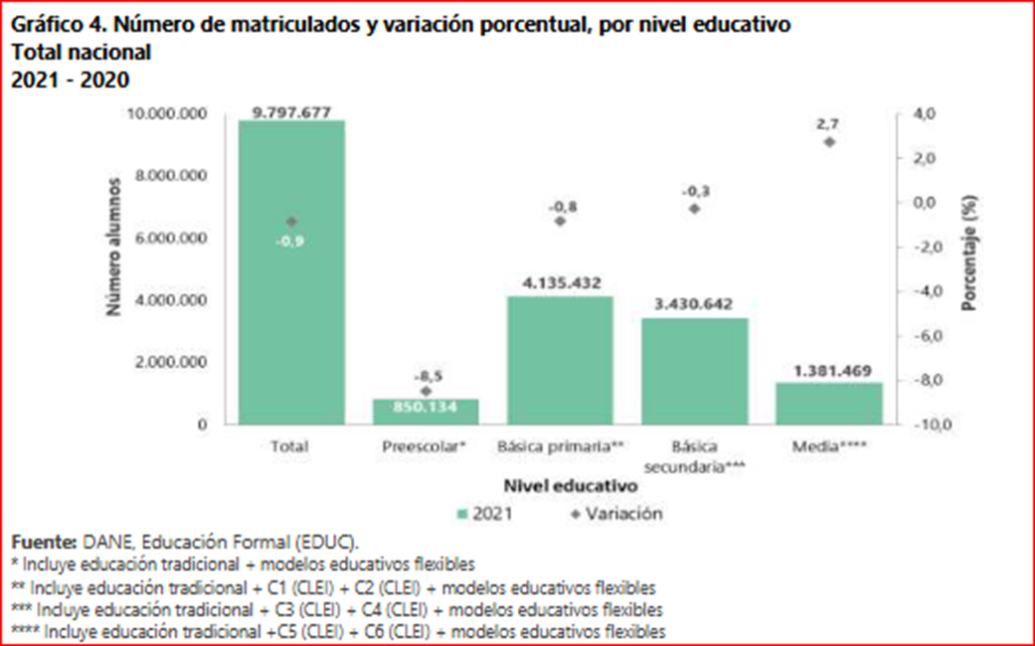
Matrícula por niveles educativos y grados

Preescolar
Respecto a 2020, los tres grados registraron decrecimiento, el de mayor baja en matrículas fue pre-jardín (-21,6%), seguido de jardín (-21,1%); mientras que, el grado transición registró una variación de -4,5%.
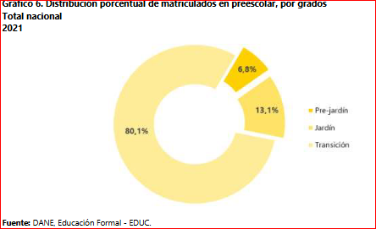

Básica primaria
Frente al año 2020, el grado que registro crecimiento fue tercero (0,02%), con 122 matriculados adicionales. Los demás grados de básica primaria registraron disminuciones, siendo grado primero el de mayor variación, en -3,5%.
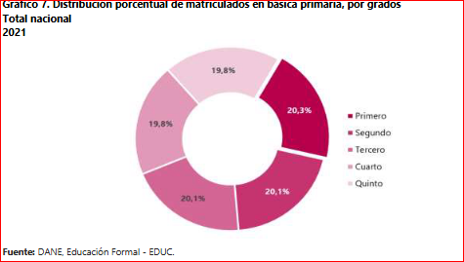

Básica secundaria, se refiere a educación tradicional. No incluye CLEI, ni modelos educativos flexibles.
Durante 2021, el nivel de básica secundaria registró un total de 3.038.742 matriculados. La mayor participación de alumnos se observó en los grados sexto y séptimo, sumando el 53,4%, seguido de los grados octavo y noveno con el restante 46,6%.
Respecto a 2020, todos los grados registraron crecimiento en matrículas, excepto grado sexto que presentó una baja de 5,7%; mientras, el grado noveno registró el mayor aumento, en 5,9%.
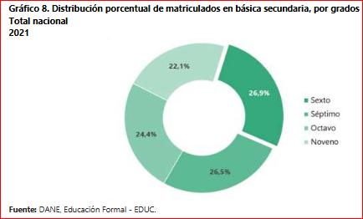
Media, se refiere a educación tradicional.
Para 2021, el nivel educativo en media registró un total de 1.118.044 matriculados. La mayor participación se observó en el grado décimo con el 53,2%, seguido del grado once con 46,0%, mientras, la menor participación se registró en los grados doce y trece, que suman el 0,9%. Los grados doce y trece corresponden a sedes educativas normalistas 6.
Frente al año 2020 los grados, décimo y once aumentaron su cantidad de alumnos matriculados; siendo, grado once el de mayor crecimiento (5,6%); mientras que los grados doce y trece decrecieron en 13,3% y 6,3%, respectivamente
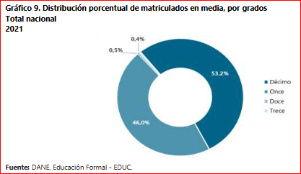

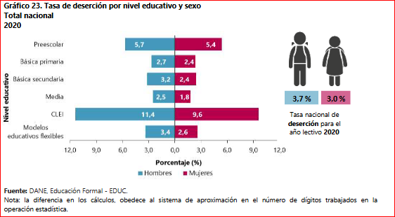
Finalmente, y a modo de conclusión, el absentismo escolar, ha sido y sigue siendo una problemática critica a nivel mundial, nacional y distrital, entidades como La Organización de las Naciones Unidas para la Educación, la Ciencia y la Tecnología, La Organización Internacional del Trabajo, al trascurso de los años han adelanto investigaciones y estudios que permiten construir documentos como la Política Nacional Infancia y Adolescencia, la Línea de Política Pública para la Prevención y Erradicación del Trabajo Infantil y la Protección Integral al Adolescente Trabajador y la Política Pública Integral de Derechos Humanos de Bogotá, por lo cual, permite establecer enlace con fenómenos como trabajo infantil que involucran a los Estado, el Gobierno, la escuela, los profesores, los estudiantes, los padres, la sociedad civil, las entidades públicas y las entidades privadas, desde las diferentes dimensiones.
Es por ello, que es necesario que se tenga un empoderamiento por parte de los padres en la educación de sus hijos, tomando la responsabilidad necesaria y la obligación de la asistencia de sus hijos a los centros educativos, para disminuir cifras de deserción escolar y trabajo infantil.
En Colombia, no existe una sanción ni penal, ni económica, ni pedagógica, para los padres de los menores que estén incurriendo en casos de abstencionismo escolar, que se encuentre respaldada desde la parte normativa, es por ello que argumentos, como los del docente y ex presidente de Fecode, Abel Rodríguez, contribuyen para realizar los cambios respectivos a nivel normativo y suplir vacíos jurídicos en Colombia, así mismo, seguir el ejemplo de España, Argentina, Puerto Rico y el Estado de Texas a nivel normativo.
Conflictos de Interés

Según lo establecido en el artículo 3 de la Ley 2003 del 19 de noviembre de 2019, por la cual se modifica parcialmente la Ley 5 de 1992, se hacen las siguientes consideraciones:

De manera meramente orientativa, se considera que para la discusión y aprobación de este Proyecto de Ley no existen circunstancias que pudieran dar lugar a un eventual conflicto de interés por parte de los Honorables Representantes, pues es una iniciativa de carácter general, impersonal y abstracta, con lo cual no se materializa una situación concreta que permita enmarcar un beneficio particular, directo ni actual. En suma, se considera que este proyecto se enmarca en lo dispuesto por el literal a del artículo primero de la Ley 2003 de 2019 sobre las hipótesis de cuando se entiende que no hay conflicto de interés. En todo caso, es pertinente aclarar que los conflictos de interés son personales y corresponde a cada Congresista evaluarlos.

De los Honorables Representantes,

ÓSCAR SÁNCHEZ LEÓN DOLCEY OSCAR TORRES ROMERO
Representante a la Cámara Representante a la Cámara

JAIRO H. CRISTO CORREA GERMAN R. ROZO ANIS
Representante a la Cámara Representante a la Cámara
Dpto Norte de Santander Departamento Arauca

Referencias

Alliance. (2017). Resultados y Tendencias 2012-2016. Resumen Ejecutivo Estimaciones mundiales sobre el trabajo infantil. Ginebra. Recuperado de: https://www.ilo.org/wcmsp5/groups/public/@ed_norm/@ipec/documents/publication/wcms_596481.pdf
Consejo Distrital de Política Económica y Social del Distrito Capital. (2019). Política Pública Integral de Derechos Humanos de Bogotá 2019-2034. Recuperado de: http://www.sdp.gov.co/sites/default/files/sdg_doc._de_politica_conpes_ddhh_05.pdf
Departamento Nacional de Planeación. ¿Cómo estamos? Recuperado de: https://www.dnp.gov.co/DNPN/Plan-Nacional-de-Desarrollo/Paginas/Pilares-del-PND/Equidad/Educacion-de-calidad-para-un-futuro-con-oportunidades-para-todos%E2%80%8B.aspx
Gobierno de Colombia. (2017). Línea de Política Pública para la Prevención y Erradicación del Trabajo Infantil y la Protección Integral al Adolescente Trabajador 2017 – 2027. Colombia. Recuperado de: http://www.mintrabajo.gov.co/documents/20147/58804143/Politica+publica+pdf_version+final_02042018.pdf
Gobierno de Colombia. (2018). La Política Nacional de Infancia y Adolescencia 2018 - 2030. Recuperado de: http://snbfsociedadcivil.aldeasinfantiles.org.co/files/PN2018-2030.pdf
González G. María T. (2014) Absentismo escolar: posibles respuestas desde el centro educativo REICE. Revista Iberoamericana sobre Calidad, Eficacia y Cambio en Educación, vol. 12, núm. 2, pp. 5-27 Red Iberoamericana de Investigación Sobre Cambio y Eficacia Escolar Madrid, España. Recuperado de: https://www.redalyc.org/pdf/551/55130462001.pdf
Ley Núm. 85 de 29 de marzo de 2018. Puerto Rico. Ley de Reforma Educativa de Puerto Rico. Recuperada de: http://www.bvirtual.ogp.pr.gov/ogp/Bvirtual/leyesreferencia/PDF/Educaci%C3%B3n%20(K-12)/85-2018.pdf
Jefatura Del Estado. 23 de noviembre de 1995. [Sección, “Del abandono de familia, menores o personas con discapacidad necesitadas de especial protección]. Código Penal Español. Ley Orgánica N° 10 de 1995. Recuperado de: http://noticias.juridicas.com/base_datos/Penal/lo10-1995.l2t12.html#a226
Ministerio de Educación. Deserción Escolar. Recuperado de: https://drive.google.com/file/d/1k6w0zYJcXj3btzHMCXdl1_FvmE7qRyse/view
Ordoñez C. Sandra P. La Ley entre el tintero Tras veinte años de promulgación de la Ley General de Educación, balance de Abel Rodríguez Céspedes, (2014). Revista Educación y Ciudad. Políticas Educativas: Hacia un nuevo proyecto de educación nacional. Número 27. Edición ISSN 0123-0425. Recuperado de: http://www.idep.edu.co/sites/default/files/archivo_revista/Revista-Educacion-y-Ciudad-N%C2%BA-27.pdf
Organización Internacional del Trabajo. (2019) Eliminar el trabajo infantil, El largo camino hacia un mundo libre de trabajo infantil. Recuperado de: https://www.ilo.org/wcmsp5/groups/public/---ed_norm/---ipec/documents/publication/wcms_709734.pdf
Provincia de Mendoza. (8 de octubre de 2018). Código de Contravenciones Provincia de Mendoza. [Ley 9.009 de 2018]. Recuperado de https://leyes-ar.com/codigo_de_contravenciones_mendoza/99.htm
Secretaria de Educación. Caracterización del Sector Educativo Año 2018 (2018) Recuperado de: https://educacionbogota.edu.co/portal_institucional/sites/default/files/inline-files/0-Caracterizacion_Sector_Educativo_De_Bogota_2018_V1.pdf
Texas Education Code. Sec. 25.093 “Parent Contributing to Nonattendance”. Texas. Estados Unidos. Recuperado de: https://texas.public.law/statutes/tex._educ._code_section_25.093
Vázquez G. Carlos. (2013). Consecuencias Jurídico - Penales Del Absentismo Escolar. Revista de la Asociación de Inspectores de Educación de España. Revista nº 18. Recuperado de: https://avances.adide.org/index.php/ase/article/view/148/148
Villodres Lourdes Mateo. (2010) El absentismo escolar en Educación Primaria. Temas para la Educación. Revista digital para profesionales de la enseñanza. Recuperado de: https://www.feandalucia.ccoo.es/docu/p5sd7401.pdf

Cifras brindadas por la Organización de las Naciones Unidas, para el año 2017.
Porcentaje calculado según cifras brindadas por la Organización Internacional del Trabajo para el año 2017.

